附件：

景德镇市珠山区就业创业服务中心2023年部门预算公开

目 录
第一部分 珠山区就业创业服务中心概况
一、部门主要职责
二、部门机构设置情况
第二部分 珠山区就业创业服务中心2023年部门预算情况说明
一、2023年部门预算收支情况说明
二、财政拨款支出情况
三、政府采购预算情况
四、政府基金收支情况
五、2023年“三公”经费预算情况说明
六、国有资产占用情况
七、整体绩效目标设置情况六、
第三部分 珠山区就业创业服务中心2023年部门预算表
一、《收支预算总表》
二、《单位收入总表》
三、《单位支出总表》
四、《财政收支总表》
五、《一般公共预算支出表》
六、《一般公共预算基本支出表》
七、《财政拨款“三公”经费支出表》
八、《政府性基金表》
九、《国有资本经营表》
十、《支出预算总表》
十一、《财政拨款预算总表》
第四部分 名词解释
一、收入科目
二、支出科目

景德镇市珠山区就业创业服务中心2023年部门预算公开
第一部分 珠山区就业创业服务中心概况
一、部门主要职责
1、宣传贯彻执行国家、省、市、区就业创业工作的方针、政策，为城乡劳动者自主创业提供创业培训、创业指导、创业项目推介、创业担保贷款、创业后跟踪服务等“一条龙”服务。
2、落实一次性求职创业补贴、就业见习、公益性岗位、创业孵化基地运行费补贴等工作。
3、对就业困难群体实施就业援助，建立就业援助长效机制，落实职业介绍补贴、职业培训补贴、岗位补贴、社保补贴等就业援助政策。
4、开展就业失业登记、职业指导、职业培训、职业介绍等服务。
5、负责就业服务体系的建设和日常管理，协调推进区、乡镇（街道）、村（社区）公共就业服务平台建设，协调企业、社区就业服务企业各项优惠政策的落实。
6、落实失业保险政策。
7、发布招聘求职信息，举办各类招聘会；免费为求职者提供就业咨询、职业介绍与指导等就业服务。
二、部门基本情况
珠山区就业中心共有预算单位1个。编制数为13人，其中全额补助事业编制13人。实有人数25人，其中在职人数为25人，包括全额补助事业人员13人、其他12人。
第二部分 珠山区就业创业服务中心2023年部门预算 情况说明
一、预算收支情况说明
（一）预算收入情况
2023年珠山区就业创业服务中心收入预算总额为262.57万元，与上年预算相比上升了20.98万元，增幅比例为8.68%，原因是：社会保障和就业收入较上年增加经费。其中：当年财政拨款收入262.57万元，占收入预算总额的100%；政府性基金拨款收入0万元，占收入预算总额的0%；事业收入0万元，占收入预算总额的0%；事业单位经营收入0万元，占收入预算总额的0%；当年其他各项收入0万元，占收入预算总额的0%；上年结余结转收入0万元，占收入预算总额的0%。
（二）预算支出情况
2023年珠山区就业创业服务中心支出预算总额为262.57万元，与上年预算相比上升了20.98万元，增幅比例为8.68%，原因是：社会保障和就业支出较上年增加。其中：按支出项目类别划分：基本支出143.87万元，占支出预算总额的54.79%，包括工资福利支出117.06万元、商品和服务支出6.76万元、对个人和家庭的补助20.05万元、其他资本性支出0万元；项目支出118.7万元，占支出总额的45.21%，包括工资福利支出0万元、商品和服务支出0万元、其他商品和服务支出0万元。
按支出功能项目科目划分：一般公共服务262.57万元，占支出预算总额的100%；公共安全支出0万元，占支出预算总额的0%；。
按支出经济分类划分：工资福利支出117.06万元，占支出预算总额的44.58%；商品和服务支出6.76万元，占支出预算总额的2.57%；
对个人和家庭的补助支出20.05万元，占支出预算总额的7.64%，其他人力资源和社会保障管理事务支出47.7万元，占支出预算总额的18.17%，普惠金融发展支出71万元，占支出预算总额的27.04%
二、财政拨款支出情况
2023年珠山区就业中心财政拨款支出预算262.57万元，占支出预算总额的100%，与上年预算相比上升了20.98万元，增幅比例为8.68%。具体支出情况是：社会保障和就业支出174.59万元，占财政拨款支出66.49%；卫生健康支出5.38万元，占财政拨款支出2.05%；住房保障支出11.6万元，占财政拨款支出4.42%。农林水支出71万元，占财政拨款支出27.04%。
三、政府采购预算情况
2023年珠山区就业创业服务中心政府采购追加预算总额31.35万元，其中：政府采购货物预算11.35万元，政府采购服务预算20万,政府采购工程预算0万元。
四、政府基金收支情况
无政府基金收支预算。
五、2023年“三公”经费预算情况说明
2023年珠山区就业创业服务中心“三公”经费年初预算安排1.9万元，其中：因公出国0万元，主要原因是：无因公出国计划；公务接待费1.9万元，比上年减少0.02万元，主要原因：精简节约，降低预算；公务用车购置及运行费0万元，主要原因是：无购车计划；
六、国有资产占用情况
珠山区就业创业服务中心无公务用车，公务用车运行维护费为0万元。
七、整体绩效目标设置情况
2023年部门整体绩效目标262.57万元，部门预算情况262.57万元。
（1）项目概述
珠山区就业创业服务中心领导达贯彻中央、省委重要会议精神、重要工作部署，召开重要会议，组织重大就业活动等。
（2）立项依据
完成珠山区就业创业服务中心全年工作任务。
- 实施主体
景德镇市珠山区就业创业服务中心
（4）实施方案
根据就业全年任务目标数，合理合规安排使用，开展各项就业活动。
（5）实施周期
2023年1月31-2023年12月31日
- 年度部门整体预算安排
年度预算安排262.57万元。
- 绩效目标和指标
数量指标：享受公益性岗位补贴人员数量超过300人；享受职业培训补贴人员数量超过1000人；
质量指标：职业培训补贴发放准确率超过95%；公益性岗位补贴发放准确率超过95%；
成本指标：社会保险补贴人均标准原则上不超过社会保险费实际缴费额的2/3；公益性岗位补贴人均标准原则上不超过当地最低工资标准的70%。
经济效益指标：年末城镇登记失业率≤4.5%；
社会效益指标：因就业问题发生重大群体性事件数量0起；零就业家庭安置率≥95%。
服务对象满意度指标：公共就业服务群众满意度≥90%

- 珠山区就业创业服务中心2023年部门预算表
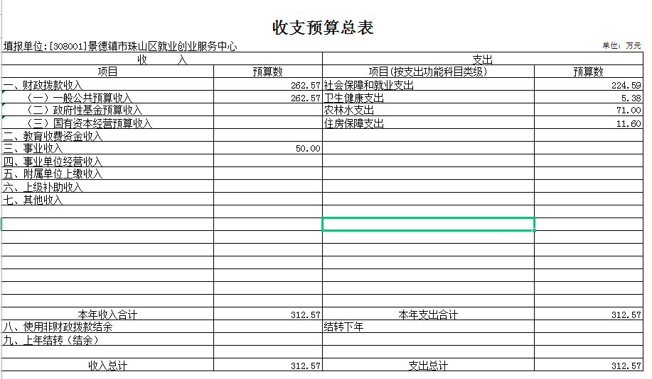
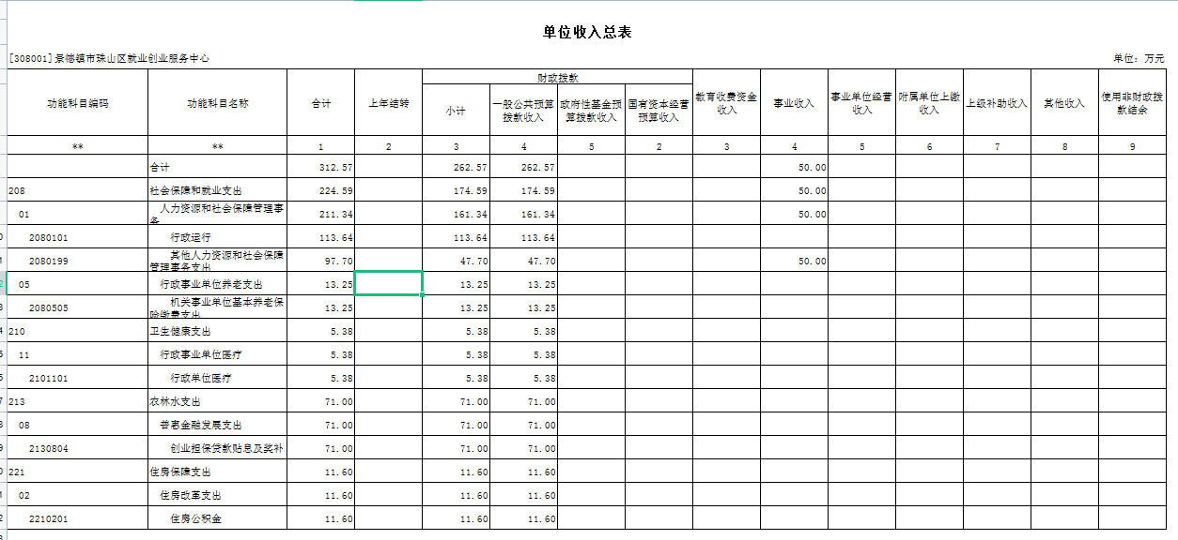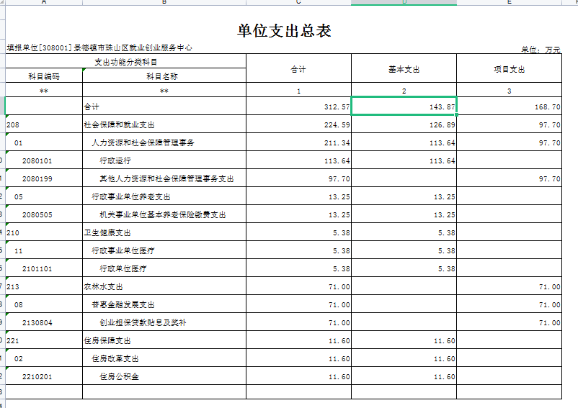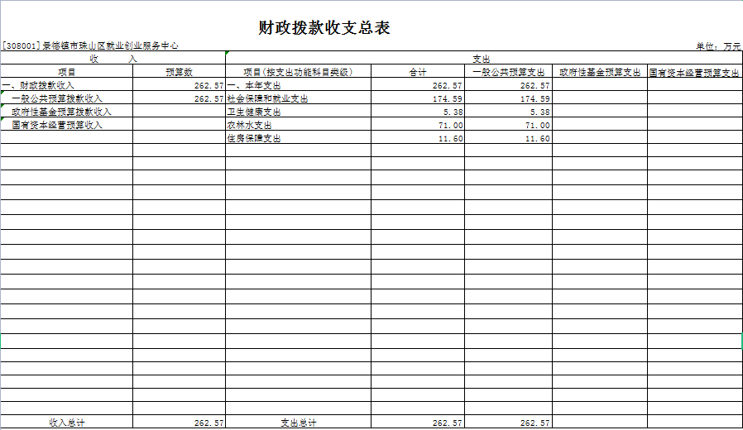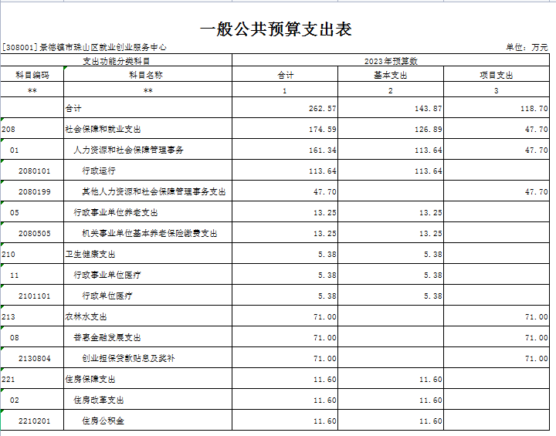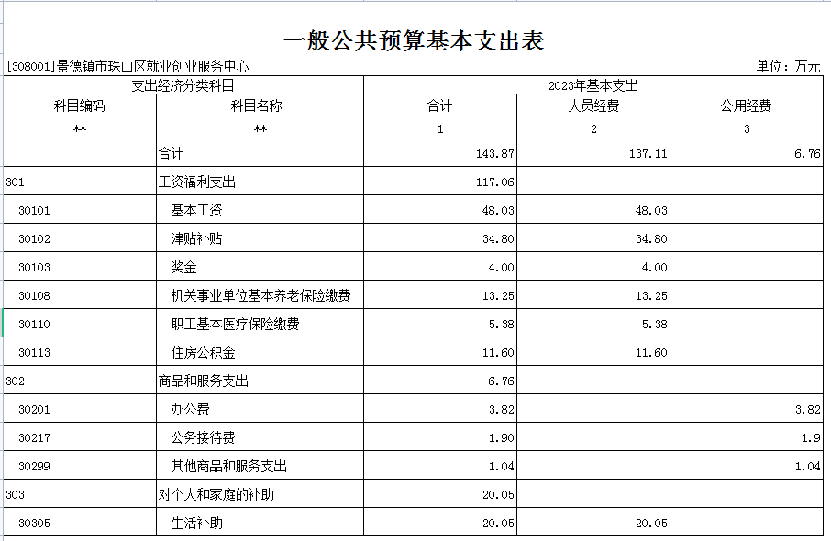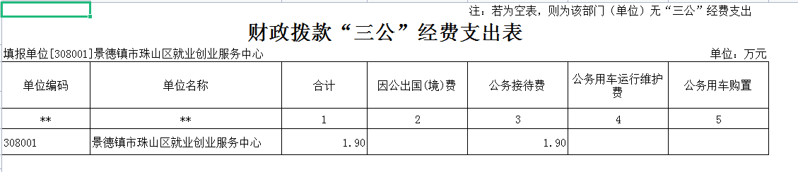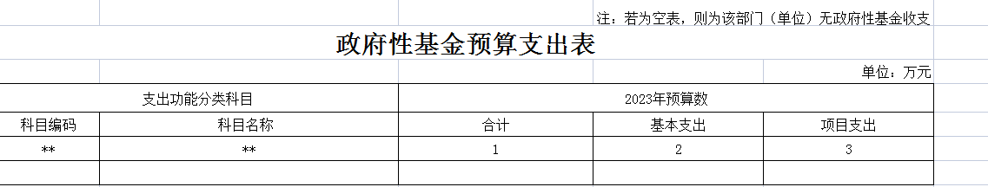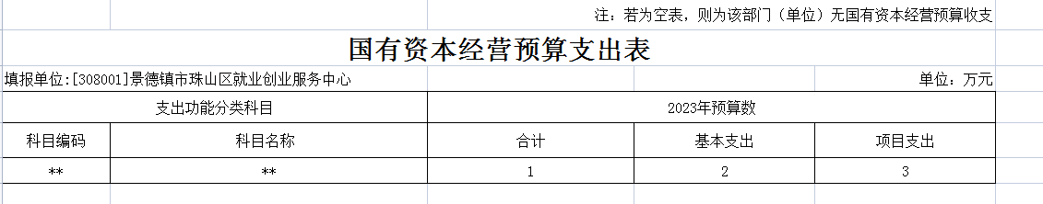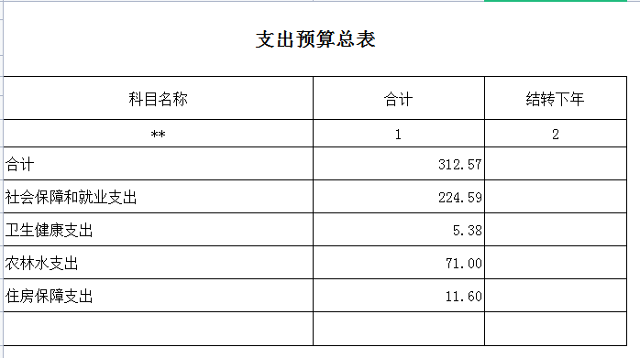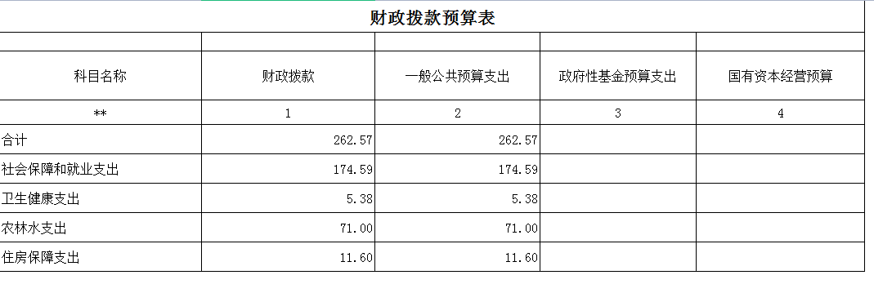

第四部分 名词解释
一、收入科目
各部门结合实际进行解释。
（一）财政拨款：指市级财政当年拨付的资金。
（二）事业收入：指事业单位开展专业业务活动及辅助活动取得的收入。
（三）事业单位经营收入：指事业单位在专业业务活动及辅助活动之外开展非独立核算经营活动取得的收入。
（四）其他收入：指除财政拨款、事业收入、事业单位经营收入等以外的各项收入。
（五）附属单位上缴收入：反映事业单位附属的独立核算单位按规定标准或比例缴纳的各项收入。包括附属的事业单位上缴的收入和附属的企业上缴的利润等。
（六）上级补助收入：反映事业单位从主管部门和上级单位取得的非财政补助收入。
（七）用事业基金弥补收支差额：填列事业单位用事业基金弥补2023年收支差额的数额。
（八）上年结转和结余：填列2023年全部结转和结余的资金数，包括当年结转结余资金和历年滚存结转结余资金。
二、支出科目
对部门预算中涉及的支出功能分类科目（明细到项级），结合部门实际，参照《2023年政府收支分类科目》的规范说明进行解释。
（一）一般公共服务支出：反映行政事业单位的相关支出。
（二）社会保障和就业支出：反映机关事业单位实施养老保险制度由单位缴纳的基本养老保险费支出。
（三）卫生健康支出：反映行政事业单位医疗方面的支出。
（四）住房保障支出：反映行政事业单位按人力资源和社会保障部、财政部规定的基本工资和津贴补贴以及规定比例为职工缴纳的住房公积金。
（五）“三公经费”支出：因公出国（境）费用反映单位公务出国（境）的国际旅费、国外城市间交通费、住宿费、伙食费、培训费、公杂费等支出。公务接待费反映单位按规定开支的各类公务接待（含外宾接待）费用。公务用车运行维护费反映单位按规定保留的公务用车燃油费、维修费、过桥过路费、保险费、安全奖励费用等支出。

